RELATÓRIO DO TESTE

Cadastro de Instruções Boleto – Cenário 3: Preenchimento dos campos obrigatórios e salvamento.

Data do teste: 22/09/2025 15:24:30

🔄 Acessando sistema...

✅ Acessando sistema realizada com sucesso.

Screenshot: acessando_sistema

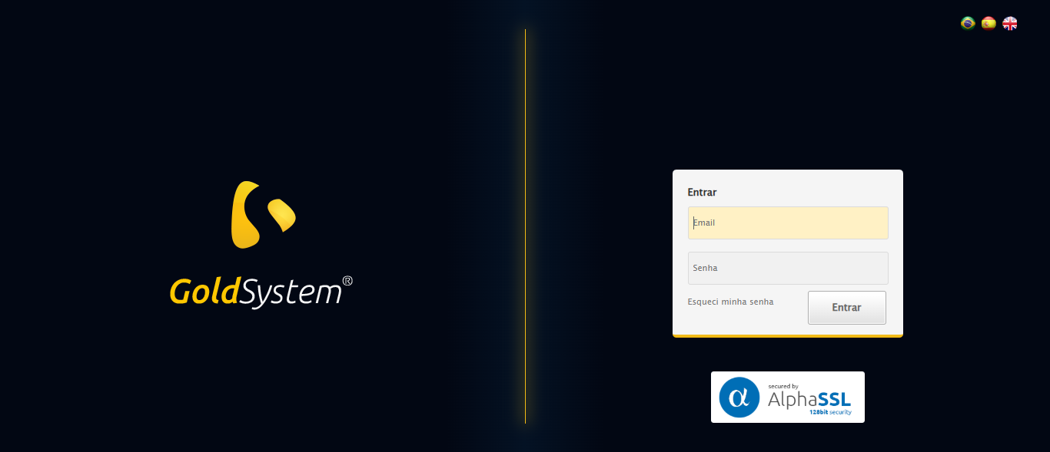

🔄 Realizando login...

✅ Realizando login realizada com sucesso.

Screenshot: realizando_login

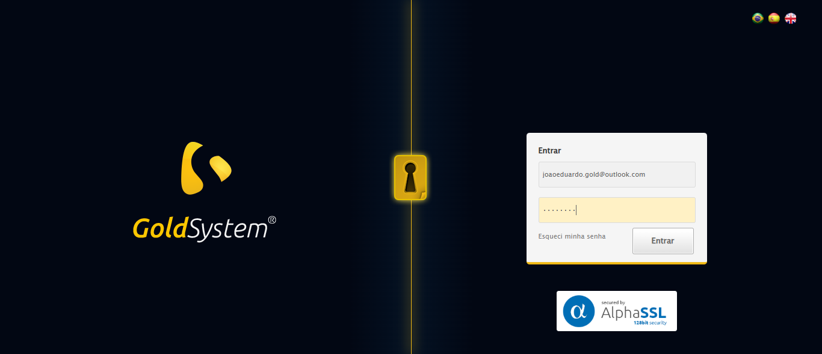

🔄 Esperando sistema carregar e ajustando zoom...

🔍 Zoom ajustado para 90%.

✅ Esperando sistema carregar e ajustando zoom realizada com sucesso.

Screenshot: esperando_sistema_carregar_e_ajustando_zoom

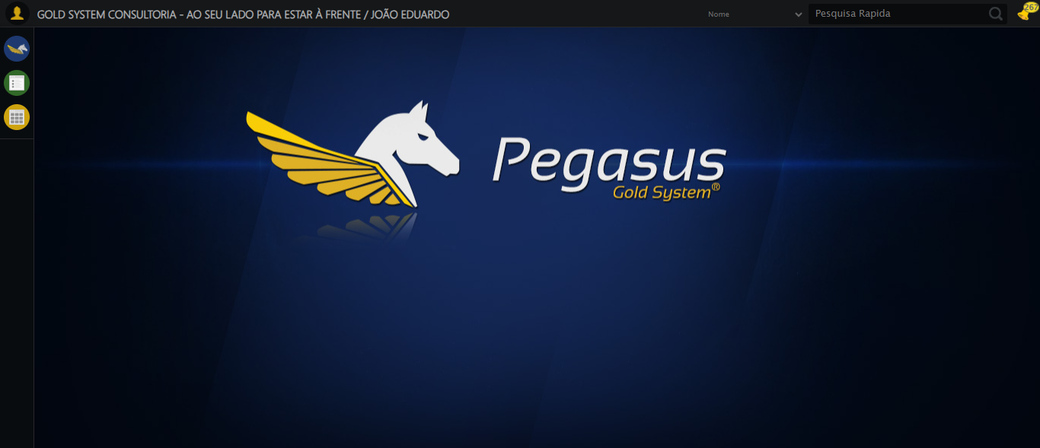

🔄 Abrindo menu Instruções Boleto...

✅ Abrindo menu Instruções Boleto realizada com sucesso.

Screenshot: abrindo_menu_instruções_boleto

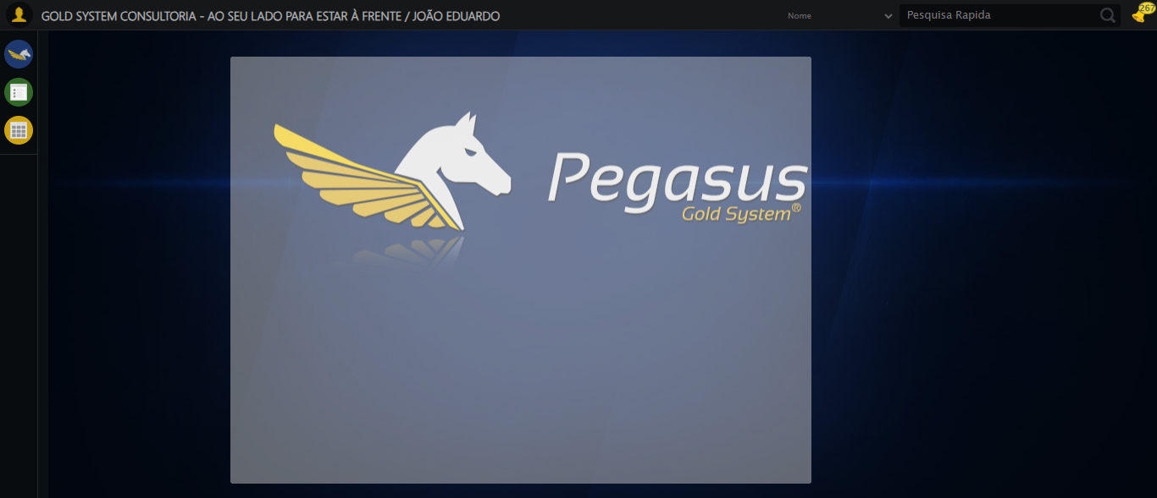

🔄 Clicando em Cadastrar...

✅ Clicando em Cadastrar realizada com sucesso.

Screenshot: clicando_em_cadastrar

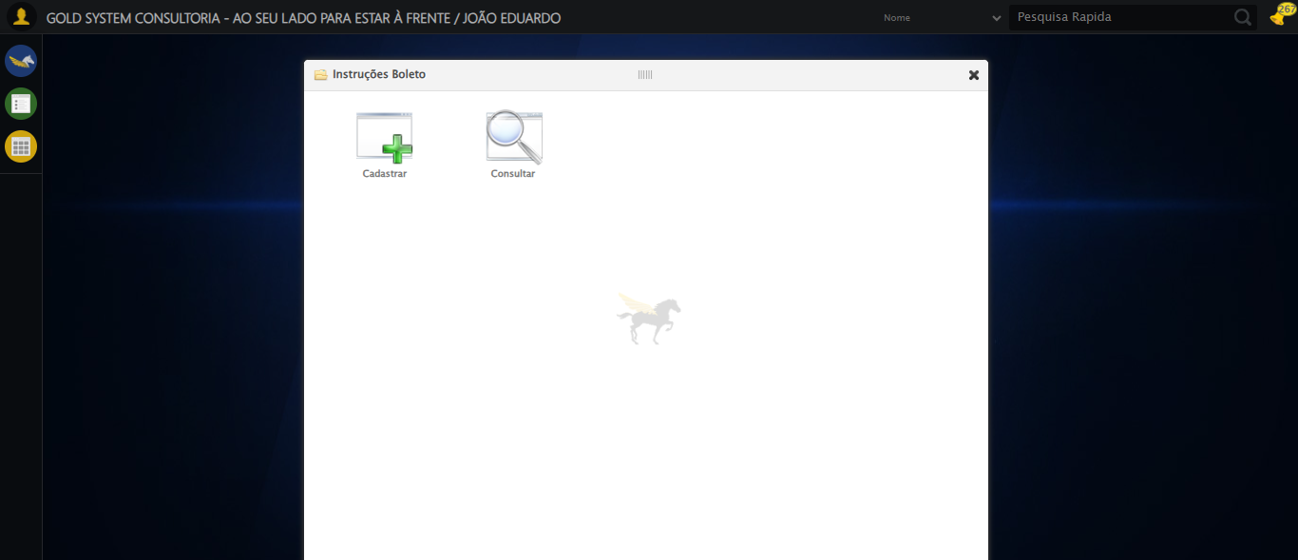

🔄 Preenchendo o Nome...

✅ Preenchendo o Nome realizada com sucesso.

Screenshot: preenchendo_o_nome

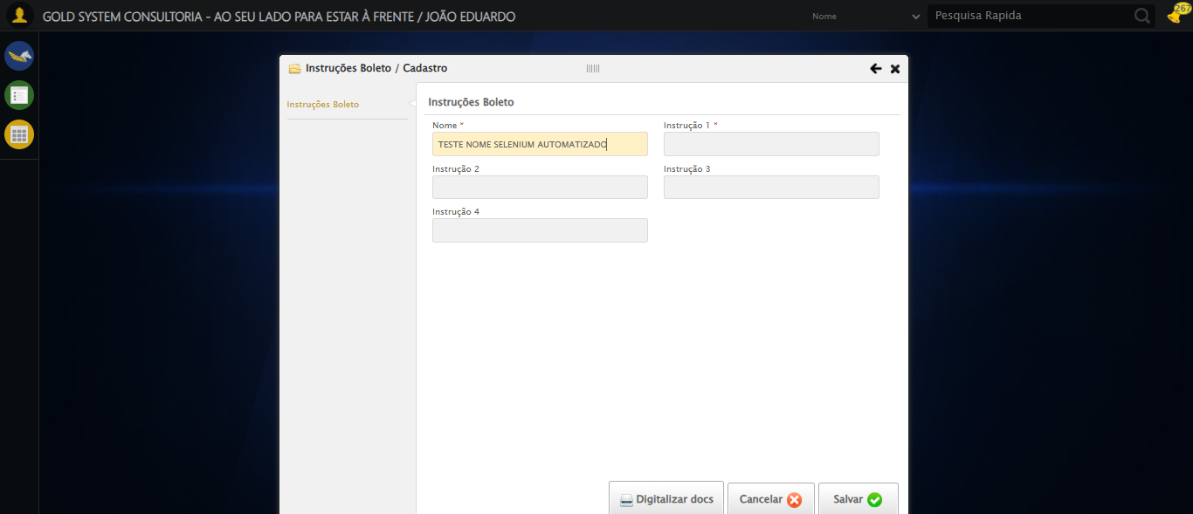

🔄 Preenchendo Instrução 1...

✅ Preenchendo Instrução 1 realizada com sucesso.

Screenshot: preenchendo_instrução_1

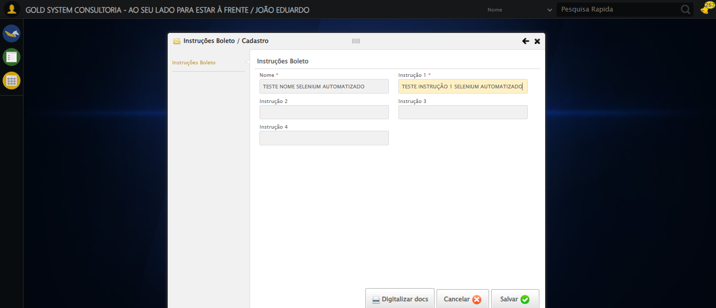

🔄 Salvando cadastro...

✅ Salvando cadastro realizada com sucesso.

Screenshot: salvando_cadastro

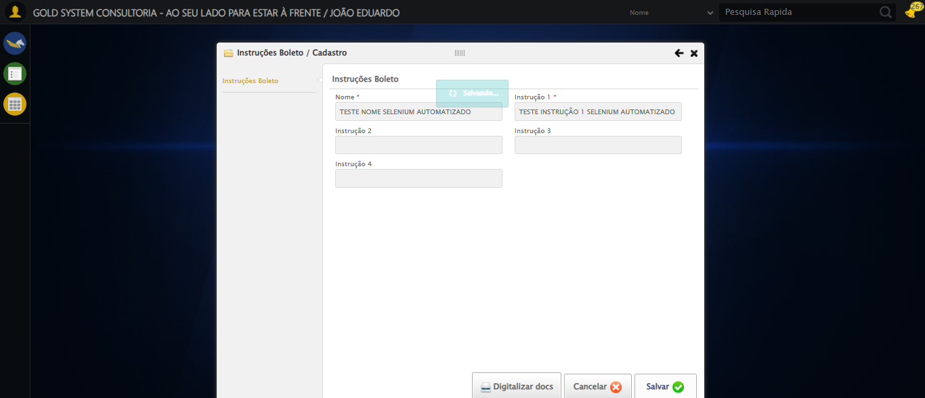

🔄 Fechando modal após salvamento...

✅ Fechando modal após salvamento realizada com sucesso.

Screenshot: fechando_modal_após_salvamento

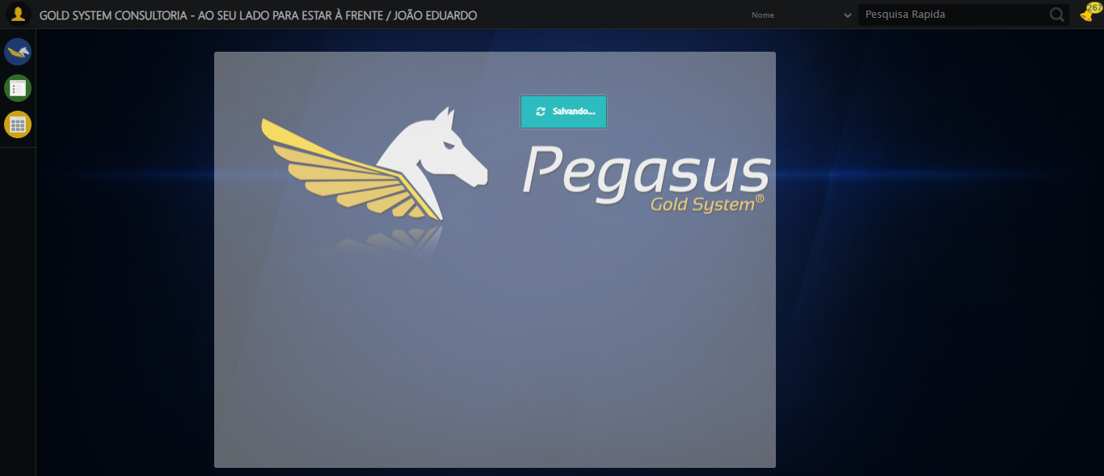

📢 ✅ Sucesso: Registro salvo com sucesso.

✅ Teste concluído com sucesso.